西藏辖区疫情防控及复工复产期间征信服务公告

在常态化疫情防控和复工复产期间，为精准传递征信知识及相关政策，持续有效提供便捷的征信查询服务，切实保障公众征信权益，现将有关事项公告如下：

线上线下查征信 疫情防控我助力

为减少人员流动聚集，防范病毒传播风险，保护自己及家人身体健康，我们倡导疫情期间大家尽量选择“非接触”式线上查询方式。广大企业和社会公众可通过互联网足不出户查询信用报告，从而获得便捷又安全的征信查询服务。
一、线上信用报告查询方式
（一）互联网查询。
个人注册并登录征信中心官方网站http://www.pbccrc.org.cn/，点击“互联网个人信用信息服务平台”进行查询。征信中心客服电话：4008108866
（二）“云闪付”查询。
个人手机下载银联“云闪付”APP，搜索“信用报告”小程序，根据页面提示操作。
（三）手机银行及网银查询。
目前，大多数金融机构已开通手机银行及网银查询渠道，企业和社会公众可通过手机银行及网银进行自助查询。具体查询渠道详见下表：

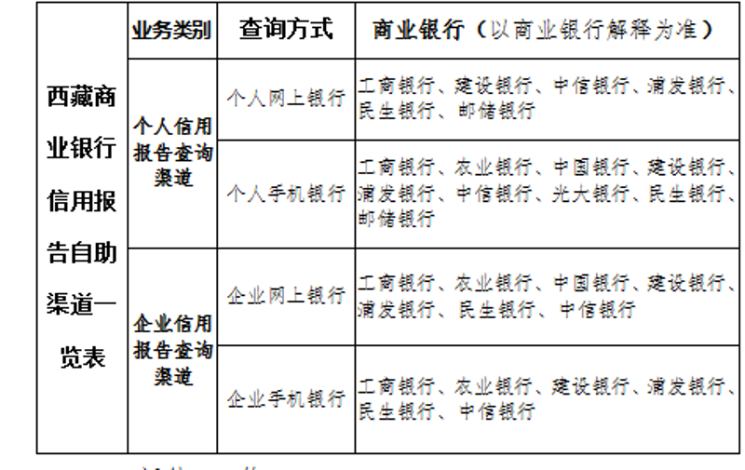

温馨提示：上述线上查询渠道查得的个人信用报告均为简版；查得的企业信用报告与线下渠道查得的信用报告内容完全一致。

二、线下信用报告查询方式
（一）自助查询机查询
1.个人自助机查询
目前，西藏全辖个人信用报告自助查询机共计176台，分别布放在各金融机构网点，其中县域已实现全覆盖，12个偏远、边境乡镇也已实现自助查询，县域以下自助服务网点均布放在农行营业场所。
请前往商业银行代理网点查询个人信用报告的群众，积极服从并配合该网点的疫情管控要求，办理查询业务。
温馨提示：个人信用报告自助查询网点地址查询方式有两种：
一是通过手机扫描下方“二维码”获取，并可导航前往就近查询服务网点。
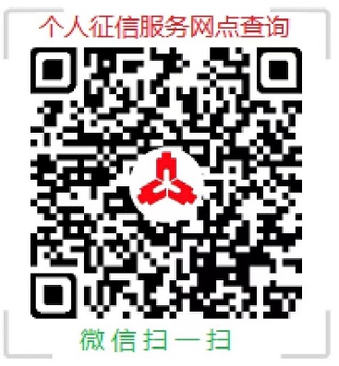

二是可通过手机搜索“人民银行拉萨中支”或“※※银行西藏分行”微信公众号即可获取。
2.企业自助机查询
请前往自助查询服务网点进行企业信用报告查询的群众，积极服从并配合企业自助机服务网点疫情管控要求，办理查询业务。

企业信用报告自助查询网点地址详见下表：
布放单位 | 布放地址 | 联系人 | 联系电话
人行拉萨中心支行 | 拉萨市江苏大道36号 | 曲桑 | 18989081773
人行日喀则市中心支行 | 日喀则市桑珠孜区珠峰路8号 | 刘翠珍 | 15208008791
人行林芝市中心支行 | 林芝市区八一镇八一大街2号 | 李先富 | 13908943535

（二）人工柜台查询。
西藏辖区人民银行各分支机构提供人工柜台查询，具体办理个人查询、企业查询、国家机关司法查询等服务。

温馨提示：为减少人员聚集交叉感染风险，复工复产后，对于人民银行人工柜台查询，均采用电话预约方式受理，待疫情防控形式好转后有序开放正常的现场查询。相关业务办理流程可提前致电当地人民银行分支机构进行预约或咨询，非预约客户暂不接待。预约、咨询电话详见下表：

单位名称 | 预约咨询电话 | 联系人
人行拉萨中支 | 0891-6341376 | 曲桑
人行日喀则中支 | 0892-8832366 | 刘翠珍
人行山南中支 | 0893-7820392 | 次仁
人行林芝中支 | 0894-5810015 | 李先富
人行昌都中支 | 0895-4823356 | 朱海毅
人行那曲中支 | 0896-3820050 | 扎西央措
人行阿里中支 | 0897-2820528 | 才旺多布杰

还款延期莫烦恼 政策解读支妙招

对于因感染新冠肺炎住院治疗或隔壁人员、因新冠肺炎疫情防控需要隔离观察但未住院隔离人员、参加新冠肺炎疫情防控工作人员、受新冠肺炎疫情影响暂时失去收入来源的个人和企业（统称“四类”人群），还款能不能延迟？征信有没有受影响？面对大家的疑虑和担忧，我们整理了近期相关政策及需提供的举证材料，以供参考。
- 征信权益保护
（一）政策文件
1.《中国人民银行 财政部 银保监会 证监会 外汇局关于进一步强化金融支持防控新型冠状病毒感染肺炎疫情的通知》（银发〔2020〕29号）
2.《中国人民银行办公厅关于新冠肺炎疫情防控期间征信权益保障工作的指导意见》（银办发〔2020〕40号）
3.《中国人民银行 外汇局关于做好疫情防控和经济社会发展金融服务的通知》（银发〔2022〕92号）
4.《中国人民银行拉萨中心支行办公室关于做好疫情防控期间辖区征信服务工作的紧急通知》（拉银办发〔2020〕21号）
5.《关于进一步落实好征信支持新冠肺炎疫情防控的通知》（拉银办发〔2020〕24号）
6.《关于进一步做好西藏辖区疫情防控期间征信服务管理有关工作的通知》（拉银办发［2022］100号）
（二）权益保护
1.当事人认为符合上述政策文件中“四类人群”标准，注意收集有关举证材料并向相关商业银行提交申请，配合开展认定工作。“四类人群”需提供资料详见下表：
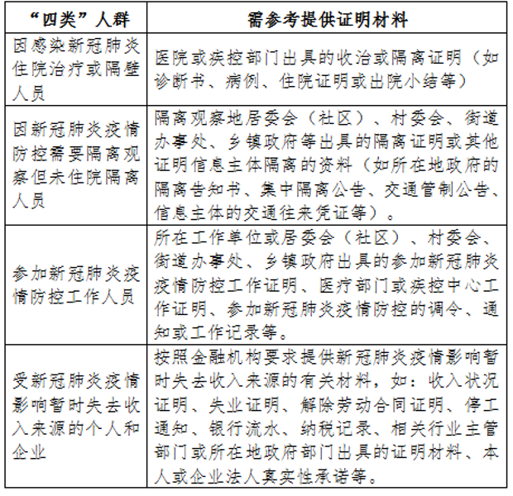
2.当事人认为对于申请回复不满意的，可向递交申请资料的商业银行提出征信异议申请，也可前往当地人民银行分支机构提出异议申请。为避免客户多次往返，出行前可先行电话联系确认前往时间、疫情管控政策以及有关业务办理手续。
3.各商业银行将进一步畅通征信救济申请渠道，完善受理机制，对“四类人群”所提交的申请材料进行尽职审核。同时对个人和企业提出的异议、投诉等，将优先处理，提高效率，确保信息主体征信权益得到及时、妥善处理。

中国人民银行拉萨中心支行
2022年11月10日

